火灾无情人有情 入户走访暖人心

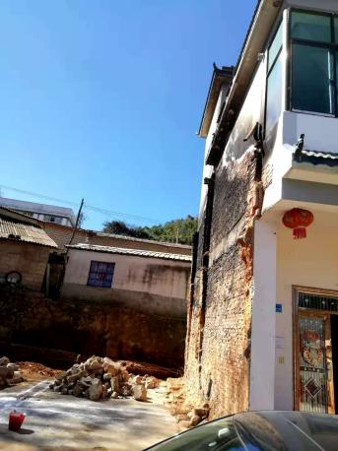 2020年11月1日，西山区政务服务管理局结对帮扶的寻甸县河口镇水冒天村小米田组贫困户许石亮因家中突发火灾，家里全部生活用品和部分财物被大火烧掉，所幸无人员伤亡。其家庭经济原本就困难，加上这次火灾，更是给生产生活雪上加霜。火灾无情人有情，西山区政务服务管理局听闻该消息后，局领导高度重视，于11月20日派出相关帮扶责任人来到水冒天村小米田组，看望慰问火灾受灾户许石亮，并送上慰问金2000元，送去了党和政府的关心、关怀。

慰问中，西山区政务服务管理局帮扶责任人与许石亮面对面交谈、心贴心交流，细致的了解了家里目前生产生活恢复情况、家园重建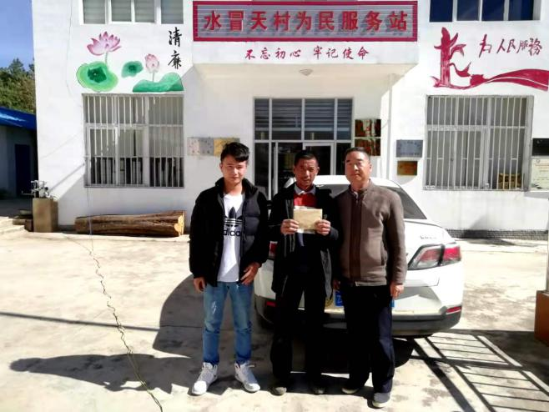情况等，鼓励受灾户树立信心，暂时克服眼前困难，积极开展生活自救工作，虽然财产受了损失，只要人在，希望就在。许石亮表示，非常感谢西山区政务服务管理局在最困难的时候的帮助，让自己第一时间感受到了党和政府的关心帮助，将尽快恢复生产和生活。

下一步，西山区政务服务管理局将在区委、区政府的引领指导下，持续贯彻落实好精准扶贫工作的部署要求，深入了解帮扶对象实际状况，巩固脱贫攻坚成效，牢牢把责任扛在肩上，把任务抓在手上，积极履行政务人的社会责任。